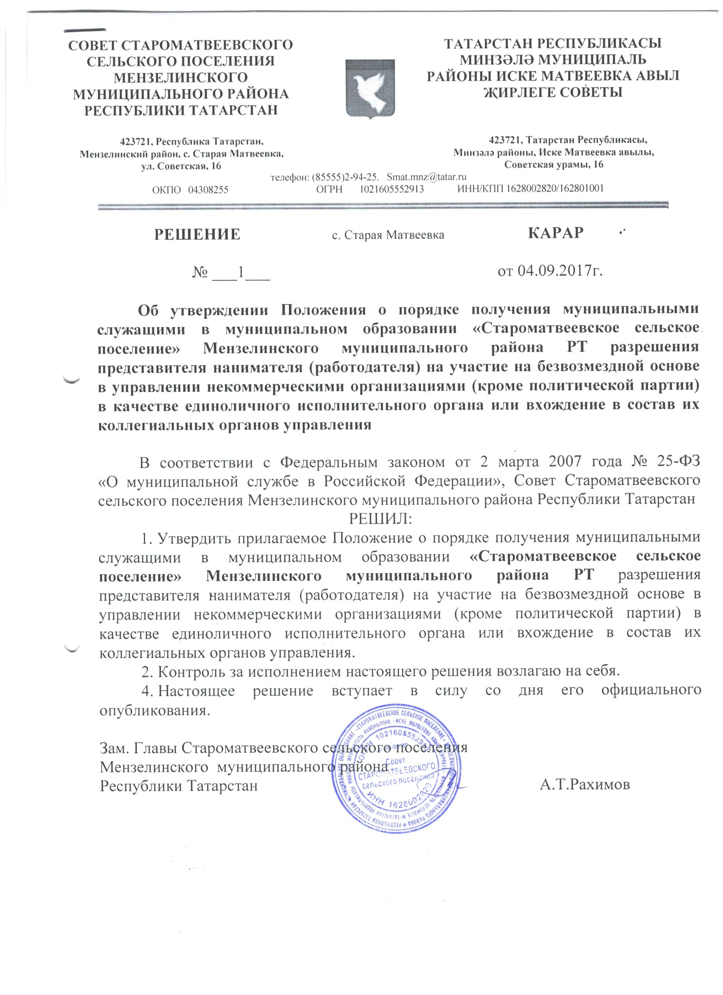

Приложение к решению Совета
Староматвеевского сельского поселения
Мензелинского муниципального района
Республики Татарстан
от 04.09. 2017 г. № __1___

ПОЛОЖЕНИЕ
о порядке получения муниципальными служащими в муниципальном образовании «Староматвеевское сельское поселение» разрешения представителя нанимателя (работодателя) на участие на безвозмездной основе в управлении некоммерческими организациями (кроме политической партии) в качестве единоличного исполнительного органа или вхождение в состав их коллегиальных органов управления

1. Настоящее Положение о порядке получения муниципальными служащими в муниципальном образовании «Староматвеевское сельское поселение» разрешения представителя нанимателя (работодателя) на участие на безвозмездной основе в управлении некоммерческими организациями (кроме политической партии) в качестве единоличного исполнительного органа или вхождение в состав их коллегиальных органов управления (далее – Положение, муниципальные служащие) разработано в соответствии с пунктом 3 части 1 статьи 14 Федерального закона от 2 марта 2007 года № 25-ФЗ «О муниципальной службе в Российской Федерации» и регламентирует процедуру получения муниципальными служащими разрешения представителя нанимателя (работодателя) на участие на безвозмездной основе в управлении общественной организацией, жилищным, жилищно-строительным, гаражным кооперативом, садоводческим, огородническим, дачным потребительским кооперативом, товариществом собственников недвижимости (далее – участие муниципальных служащих на безвозмездной основе в управлении некоммерческой организацией).
2. Участие муниципальных служащих на безвозмездной основе в управлении некоммерческой организацией не должно приводить к конфликту интересов или возможности возникновения конфликта интересов.
3. Заявление о разрешении представителя нанимателя (работодателя) на участие на безвозмездной основе в управлении некоммерческой организацией (далее – заявление) составляется в письменном виде муниципальным служащим по форме согласно Приложению № 1 к настоящему Положению на имя руководителя органа местного самоуправления.
4. Муниципальные служащие подают заявление в кадровую службу (подразделение кадровой службы, специалисту по кадровой работе) органа местного самоуправления (далее – кадровая служба).
5. Регистрация заявления осуществляется кадровой службой в день поступления заявления в Журнале регистрации заявлений о разрешении на участие на безвозмездной основе в управлении некоммерческими организациями (кроме политической партии) в качестве единоличного исполнительного органа или вхождение в состав их коллегиальных органов управления (далее – Журнал регистрации) по форме согласно Приложению № 2 к настоящему Положению.
Листы Журнала регистрации должны быть пронумерованы, прошнурованы и скреплены печатью кадровой службы или органа местного самоуправления.
6. Копия зарегистрированного в установленном порядке заявления выдается кадровой службой муниципальному служащему на руки либо направляется по почте с уведомлением о получении. На копии заявления, подлежащего передаче муниципальному служащему, ставится отметка «Заявление зарегистрировано» с указанием даты и номера регистрации заявления, фамилии, инициалов и должности лица, зарегистрировавшего данное заявление.
7. Кадровая служба рассматривает поступившее заявление на предмет наличия конфликта интересов или возможности возникновения конфликта интересов в случае участия муниципального служащего на безвозмездной основе в управлении некоммерческой организацией и подготавливает мотивированное заключение.
8. В случае выявления конфликта интересов или возможности возникновения конфликта интересов при участии муниципального служащего на безвозмездной основе в управлении некоммерческой организацией кадровая служба указывает в мотивированном заключении предложения об отказе в удовлетворении заявления муниципального служащего.
9. Заявление муниципального служащего и мотивированное заключение направляются кадровой службой руководителю органа местного самоуправления в течение пяти рабочих дней со дня регистрации заявления.
10. Руководитель органа местного самоуправления в течение пяти рабочих дней по результатам рассмотрения заявления выносит одно из следующих решений:
удовлетворяет заявление муниципального служащего;
отказывает в удовлетворении заявления муниципального служащего при наличии оснований, изложенных в заключении кадровой службы, указанном в пункте 8 настоящего Положения.
11. Кадровая служба в течение двух рабочих дней с момента принятия решения руководителем органа местного самоуправления по результатам рассмотрения заявления уведомляет муниципального служащего о принятом решении.
12. Оригинал заявления и копия решения, принятого по результатам его рассмотрения, приобщается к личному делу муниципального служащего.

_________________________________________________

Приложение № 1
к Положению о порядке получения
муниципальными служащими в муниципальном
образовании «Староматвеевского сельского поселения» разрешения
представителя нанимателя (работодателя) на участие
на безвозмездной основе в управлении некоммерческими
организациями (кроме политической партии) в качестве
единоличного исполнительного органа или вхождение
в состав их коллегиальных органов управления

_________________________________________________
(должность руководителя органа местного самоуправления, Ф.И.О.)

от ____________________________
(наименование должности)
_______________________________
(Ф.И.О.)
_______________________________
(контактные данные)

Заявление
о разрешении на участие на безвозмездной основе в управлении некоммерческими организациями (кроме политической партии) в качестве единоличного исполнительного органа или вхождение в состав их коллегиальных органов управления

В соответствии с пунктом 3 части 1 статьи 14 Федерального закона от 2 марта 2007 года № 25-ФЗ «О муниципальной службе в Российской Федерации» прошу разрешить мне участие на безвозмездной основе в управлении некоммерческой организацией в качестве единоличного исполнительного органа, вхождение в состав коллегиального органа управления (нужное подчеркнуть)
____________________________________________________________________________________________________________________________________________________________________________________________________________________________________________________________________________________________________________________________________________________________________________________________________________________________________________________________________________________.
(указать сведения о некоммерческой организации, о деятельности, которую намерен выполнять муниципальный служащий, в качестве кого, предполагаемую дату начала выполнения
соответствующей деятельности, иное).

___________________ _______________
(дата) (подпись)

Приложение № 2
к Положению о порядке получения
муниципальными служащими в муниципальном
образовании «Староматвеевского сельского поселения» разрешения
представителя нанимателя (работодателя) на участие
на безвозмездной основе в управлении некоммерческими
организациями (кроме политической партии) в качестве
единоличного исполнительного органа или вхождение
в состав их коллегиальных органов управления

Журнал
регистрации заявлений о разрешении на участие на безвозмездной основе в управлении некоммерческими организациями (кроме политической партии) в качестве единоличного исполнительного органа или вхождение в состав их коллегиальных органов управления

№ п/п | Ф.И.О. муниципального служащего, представившего заявление | Должность муниципального служащего, представившего заявление | Дата поступления заявления  в кадровую службу (подразделение кадровой службы, специалисту по кадровой работе) | Ф.И.О. муниципального служащего, принявшего заявление | Подпись муниципального служащего, принявшего заявление | Подпись муниципального служащего в получении копии заявления
1 | 2 | 3 | 4 | 5 | 6 | 7

